*Необычный подарок от Профсоюза в честь Дня учителя.*

Улыбки детей и родителей, слова благодарности, прекрасные букеты осенних цветов - традиционные подарки в День учителя. Но Севастопольская городская организация Профсоюза работников образования и науки РФ решила в этом году подарить руководителям образовательных учреждений и профактиву необычный подарок - экскурсионную поездку в город Сочи.

Группа педагогов, в составе 42 человек, отправилась в путешествие 7 октября. Атмосфера хорошего настроения, радости и дружбы сопутствовала путешественникам на протяжении всего тура, обуславливалось это общностью интересов и вечным стремлением педагогов увидеть что-нибудь новое и интересное, а потом рассказать друзьям и воспитанникам.

Успешно переправившись на материк и отдохнув в отеле Анапы, группа посетила завод шампанских вин «Абрау-Дюрсо». Экскурсия по историческим залам музея, прохладным подвалам и дегустация знаменитого новогоднего напитка завершилась прогулкой по набережной озера Абрау .

Плотный график тура заставлял педагогов ехать дальше. И вот уже следующая остановка у памятника «Морякам революции» по дороге в Адлер. Несмотря на поздний приезд в гостиницу, рано утром группа отправилась на экскурсию в Красную поляну. Известное после проведения Олимпиады место, которое часто показывают по телевизору, наяву, конечно, производит более яркое впечатление. Кому-то больше запомнился посёлок на месте старых абхазских поселений, сегодня больше напоминающий горнолыжный курорт в Альпах, на кого-то произвело сильное впечатление падение с высоты горы Ачишко мощного водопада. Расположенное среди трёх озёр форелевое хозяйство тоже было запечатлено на фото всех севастопольских путешественников. Продолжилась экскурсия в Красной поляне в «Студии художественного стекла», где производят изделия по последним европейским технологиям.

Вся группа севастопольских учителей проявила большую отвагу и смелость при подъёме по канатной дороге на плато «Роза Хутор», отважившись на подъём последнего четвёртого уровня. Перепад температуры помог преодолеть горячий обед в кафе Шале. На десерт экскурсантам досталось пчеловодческое хозяйство с бесплатной дегустацией мёда. На этом программа насыщенного впечатлениями и открытиями дня не закончилась. Вечер группа провела в Олимпийском парке курорта Сочи под звуки музыки феерического шоу светомузыкального фонтана.

В третий день пребывания в Сочи группы руководителей и профактивистов Севастополя состоялась экскурсия в общеобразовательный центр «Сириус». Следует отметить, что возможности попасть в центр предшествовала большая подготовительная работа, связанная с проверкой документов. Несколько слов о центре. Названный именем самой яркой звезды образовательный центр в Сочи объединяет талантливейших детей и педагогов со всей России.  «Сириус» встречает школьников и учителей из разных регионов страны. Он был основан Образовательным Фондом «Талант и успех» по инициативе Президента страны В.В. Путина.

Целью работы Фонда «Талант и успех» является раннее выявление, развитие и дальнейшая профессиональная поддержка детей, проявивших одаренность в области искусств, спорта, естественнонаучных дисциплин, а также добившихся успеха в техническом творчестве. Фонд призван усовершенствовать национальную систему выявления одаренных детей в субъектах Российской Федерации и их дальнейшую профессиональную поддержку в целях наращивания научного, спортивного и культурного потенциала Российской Федерации.

Образовательные программы реализуются по трём направлениям:

           «Наука» (математика, физика, химия, биология);

           «Спорт» (фигурное катание, хоккей);

           «Искусство» (академическая музыка, хореография, живопись).

По инициативе Севастопольской городской организации Профсоюза работников народного образования и науки и поддержке Сочинской городской организации Профсоюза в образовательном центре «Сириус» был проведён семинар для руководителей и профактива севастопольских организаций образования.

   Задачи семинара:

* развитие профессиональных компетенций, методических и практических навыков работы учителей со школьниками;
* повышение профессионального мастерства педагогов, осуществляющих подготовку детей к участию в олимпиадах и других интеллектуальных состязаниях;
* знакомство учителей с педагогическим опытом и технологиями по работе с одаренными школьниками.

В ходе семинара педагоги познакомились с опытом и инновационными практиками организации проектной и исследовательской работы школьников в лабораториях и мастерских Научного парка «Сириус».

Семинар стал прекрасной площадкой для установления контактов, обмена опытом с коллегами, обсуждения новых идей.

После семинара группа отправилась отдохнуть в Сочи-парк.

Пятый день экскурсии начался с переезда в аул Большой Кимчай. Гостей встречали в кафе адыгейской сыроварни с дегустацией сыров. Сытный завтрак не помешал туристам совершить экстремальную экскурсию «33 водопада», весь маршрут которой проложен по деревянным мостикам и лестницам вдоль водных каскадов, состоящих из 7 водоскатов и 13 порогов.А поездка на мощных УРАЛах по руслу горной реки Шале, конечно, запомнится на всю жизнь.

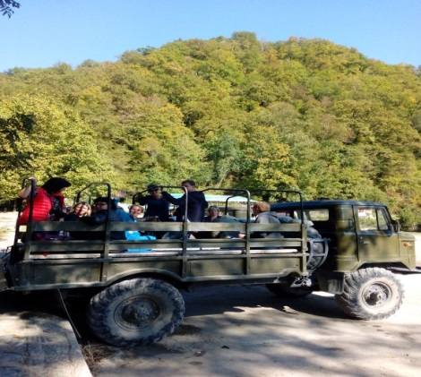 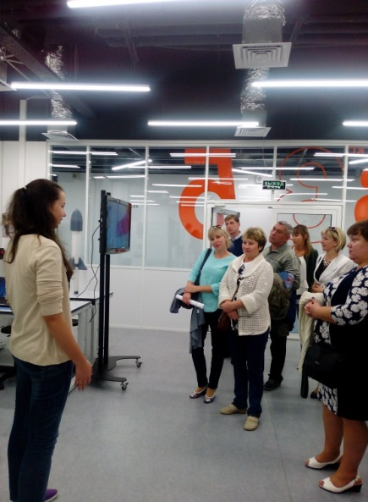

Последний день путешествия прошёл в Геленжике. Прогуливаясь по самой длинной набережной Черноморского побережья, гости любовались экзотическим растениями, светомузыкальным фонтаном, фотографировались у символа города - памятника Белой невесте. От поездки у педагогов остались самые благоприятные впечатления. Организовывать и в будущем такие путешествия стало общим дружным пожеланием. Большую помощь в проведении экскурсионного тура оказала туристическая компания «Янтарный берег».

